★★★☆☆
題組：Problem Set Archive with Online Judge
題號：10020 : Minimal coverage
解題者：李承祐
解題日期：2017年5月06日
題意：
本題要求你在數線上用最少的線段數包含segment
[0, M]，第一行輸入有幾筆測資，第三行輸入M的值(1 ≤ M ≤ 5000) ，再下一行輸入i段線段(i ≤ 100000)，接著一行一行輸入每段線段最左邊的值L_{i} 和最右邊的值R _{i} (| L _{i} |, | R _{i} | ≤ 50000)，直到輸入0 0結束，最後將最少的線段數數量和是哪幾段線段都印出來，如果無法包含[0, M] 則輸出0。
題意範例：
Input: Output:
1 2
10 0 8
0 8 8 10
1 9
8 10
0 0
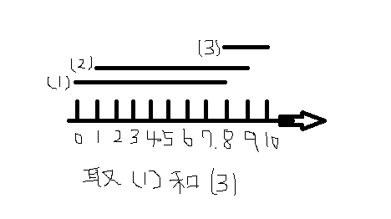
解法：
把每組限段都存在陣列中並用struct的方式存L和R的值
利用Greedy演算法，首先把所有資料排序，接著用迴圈找出現在所有梅比較過L值中最大的R值，如果找到後，把R值暫存進Max中，並記錄現在比較到的L值，下次從這個L值開始查找，值到比較完所有資料或是找不到解為止。
解法範例：
1.排序
a[0].L=0 ,a[0].R=6 a[3].L=1 ,a[2].L=9
a[1].L=0 ,a[1].R=8 a[4].L=8 ,a[2].L=9
a[2].L=1 ,a[2].L=7 a[5].L=8 ,a[2].L=10
2.第一次
left=0,right=0,Max=0，找到8 >Max，Max=right=8，left=Max_index=0
3.第二次之後
left=0,right=8,Max=8，找到9>Max，Max=right=9，
left=Max_index=1;
left=1,right=9,Max=9，找到10>Max，Max=right=10，
Left=Max_index=2;
Left=2,right=10,Max=10 Max>=M，所以跳出迴圈。

討論：
時間複雜度O(nlogn)
(排序時間)
程式：
#include <cstdio>
#include <algorithm>
using namespace std;

struct line{
int L;
int R;
}a[100001];

bool cmp(line a,line b){
if(a.L == b.L) return a.R < b.R;
return a.L < b.L;
}
int main()
{
int T,M;
scanf("%d",&T);
while (T--){
scanf("%d",&M);
int i,j,n=0;
while (scanf("%d%d", &a[n].L,&a[n].R)){
if (!a[n].L && !a[n].R) break;
n++;
}
sort(a,a+n,cmp);

int ans=0,left=0,right=0,Max=0,Max_index;
int List[100001],l_index=0;
bool Ans=1;

while (Max<M){
right=Max;
for(i=left;a[i].L<=right && i<n;i++){
if (Max<a[i].R){
Max=a[i].R;
Max_index=i;
}
}
if (Max==right) {Ans=0; break;}
List[l_index++]=Max_index;
ans++;
left = i;
}

if(Ans){
printf("%d\n",ans);
for(i=0;i<l_index;i++)
printf("%d %d\n",a[List[i]].L,a[List[i]].R);
}
else printf("0\n");

if(T) printf("\n");

}
return 0;
}

